台南市東區東光國民小學107年8.9月份午餐食譜(素食)
營養師：廖千惠 執行祕書：李鎮宇 校長：林清海
NO | 日 期 | 星期 | 主 食 | 副 食 一 | 副 食 二 | 副 食 三 | 湯 | 水果 | 熱量  大卡
1 | 8月30日 | 四 | 小米飯 | 五香素肉燥 | 雲南薄片 | 高麗菜 | 餛飩湯 |  | 626
2 | 8月31日 | 五 | 糙米飯 | 香酥鮮蔬 | 咖哩洋芋 | 有機蔬菜 | 綠豆湯 | 水果 | 683
3 | 9月3日 | 一 | 小米飯 | 奶香燉菇 | 炒四喜丁 | 炒西洋芹 | 冬菜粉絲湯 | 水果 | 683
4 | 9月4日 | 二 | 糙米飯 | 紅燒豆腸 | 炒銀芽 | 炒大黃瓜 | 紫菜蛋花湯 |  | 648
5 | 9月5日 | 三 | 義大利麵 |  | 魯蛋 | 雙色花椰 | 水果茶 | 乳品 | 709
6 | 9月6日 | 四 | 糙米飯 | 蜜汁凍腐 | 螞蟻上樹 | 沙茶芥蘭菜 | 蘿蔔丸子湯 |  | 630
7 | 9月7日 | 五 | 糙米飯 | 起司燴蛋 | 香菇白菜 | 有機蔬菜 | 味噌湯 | 水果 | 685
8 | 9月10日 | 一 | 小米飯 | 紅燒素燒 | 麻婆豆腐 | 菇扒青江菜 | 綠豆湯 | 水果 | 705
9 | 9月11日 | 二 | 糙米飯 | 親子井 | 三杯杏鮑菇 | 有機蔬菜 | 玉米濃湯 |  | 638
10 | 9月12日 | 三 | 高鈣什錦粥 |  | 地瓜條 | 什錦黃瓜 | 鯛魚燒 | 乳品 | 702
11 | 9月13日 | 四 | 糙米飯 | 沙茶麵腸 | 西芹炒豆乾 | 炒油菜 | 三色大湯 |  | 638
12 | 9月14日 | 五 | 香椿什錦炒飯 |  | 綜合滷味 | 炒尼龍菜 | 薏仁冬瓜湯 | 水果 | 683
13 | 9月17日 | 一 | 小米飯 | 香菇素燥 | 三色蔬菜 | 雙色瓢瓜絲 | 蔬菜蛋花湯 | 水果 | 698
14 | 9月18日 | 二 | 糙米飯 | 咖哩鮮蔬 | 竹筍炒三絲 | 金針莧菜 | 日式味噌湯 |  | 626
15 | 9月19日 | 三 | 什錦菇菇炒麵 |  | 冬瓜雙味 | 有機蔬菜 | 蔬菜湯 | 乳品 | 731
16 | 9月20日 | 四 | 糙米飯 | 和風彩蔬 | 蘿蔔糕 | 枸杞高麗 | 玉米蛋花湯 |  | 644
17 | 9月21日 | 五 | 糙米飯 | 牛蒡凍腐 | 紅蘿蔔炒蛋 | 什錦蔬菜 | 粉圓豆花  月餅 | 水果 | 700
18 | 9月25日 | 二 | 小米飯 | 綜合鹹酥 | 金針炒三絲 | 尼龍菜 | 黃瓜湯 |  | 638
19 | 9月26日 | 三 | 米糕 |  | 薑絲川耳 | 炒小黃瓜 | 四神湯 | 乳品 | 725
20 | 9月27日 | 四 | 糙米飯 | 紅燒素若 | 甜椒炒豆乾 | 炒青江菜 | 香菇蔬菜湯 |  | 636
21 | 9月28日 | 五 | 糙米飯 | 香菇燉油腐 | 玉米炒蛋 | 有機蔬菜 | 紫菜湯 | 水果 | 685
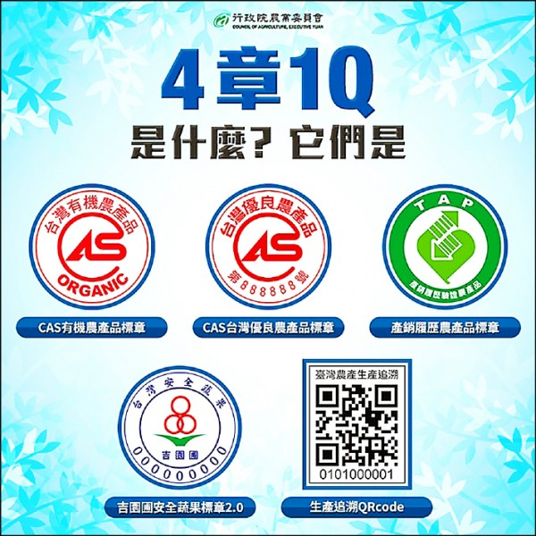
備註： 1.遇特殊狀況（如颱風、退貨、停水停電、物價上揚）變動食譜
2.本校採用檢驗合格之肉品、均附有證明
3.週五供應「低碳環保健康素」

